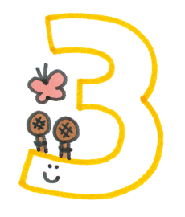
げんき Ｈ２８．３ 仙台保育園
あたたかい陽射しで春を思わせるような日が増え、園庭やテラスで元気に遊ぶ子ども達の声が響いています。2月になってインフルエンザに罹患する子どもや大人が出てきましたが、今は落ち着いてきたようでひと安心、穏やかに春を迎えられそうです。
いよいよ平成27年度は残りひと月、そしてこの園舎とさよならする日が近づいています。
これまで過ごした園舎、そして園庭で見守ってくれていたかえでの木、すべてに感謝しながら大切に日々過ごしていければと思っています。
さて今月は、１２日（土）に卒園式、２５日（金）に修了式があります。７１名の子ども達が4月から元気に安心して新しい1歩を踏み出すことができるよう、ご家庭と一緒にサポートしていきたいと思います。１年間色々ご協力いただきありがとうございました。これからもどうぞよろしくお願い致します。

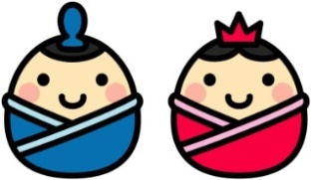

・たべものなのに みみにある しかくいかお なーんだ？
・はながながくて みみがおおきいどうぶつ なーんだ？
・みちをはしらないで かぜでくるくるまわるもの なーに？
＊最後のなぞなぞです。ひとつでもいいですよ。
事務室でまってまーす。

～ブログなぞなぞ～

３月の予定
３日 | 木 | ひな祭り会・誕生会
８日 | 火 | 卒園式総練習
１０日 | 木 | お別れお食事会
１２日 | 土 | 卒園式
１７日 | 木 | お別れ会
２５日 | 金 | 修了式
２８日（月）～３１（木）
進級保育（新園舎にて）
２９日 | 火 | 年長おでかけ
３０日 | 水 | 年中おでかけ

１５日（火）に、新園舎見学説明会がありますので、都合のつく方はぜひご参加ください。

平成２８年度の入園進級式・父母の会総会・クラス懇談会は、４月２日（土）です。
保護者参加行事となりますので、よろしくお願い
します。

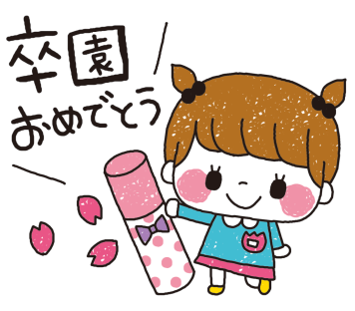

9名の
お友だちが卒園して
1年生になります。

☆元気がいちばん☆

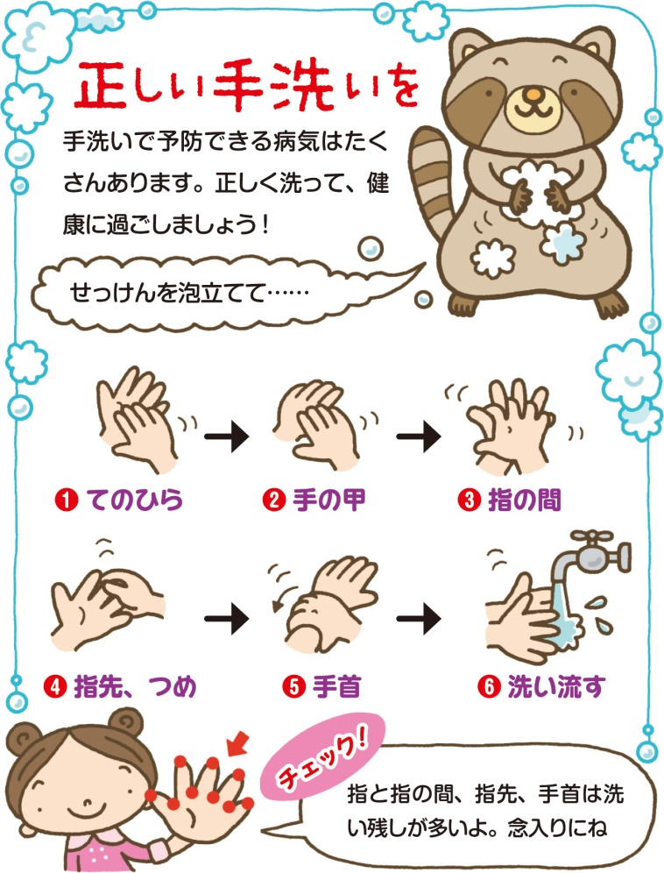

～学研健康だより春夏秋冬より～

三匹のかわいいオオカミ・・・・？？
三匹のこぶたのお話しはよく知っていますが、劇団“おはようシアター”さんのお話は、「三匹のかわいいオオカミ」でした。 オオカミが出てきただけで怖がる子もいましたが、見ていくうちにオオカミのかわいさにひかれ、いじめっ子ぶたから助けてあげようと応援する子ども達でした。 最後はオオカミとぶたが仲良くなってハッピーエンド！! 歌あり踊りありでとても楽しいひとときでした。

～2月9日（火）に文化庁による震災復興のための
芸術家派遣事業として実施～

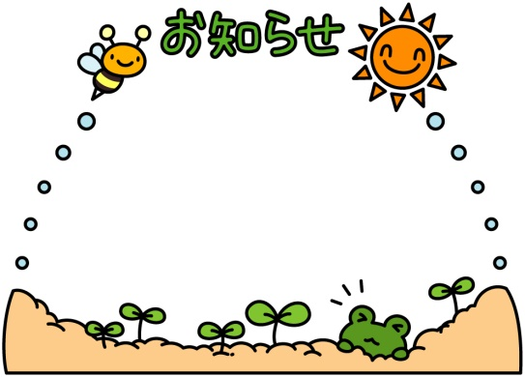

★３月のお弁当の日は
２５日(金)です。
よろしくお願いします。

２５日（水）に、内科健診があります。
健康面で気になることがありましたら、
担任までお話下さい。
尚、当日お休みの場合は、保護者の方と
一緒に『しんてら子どもクリニック』で、
健診を受けていただくことになります。

